**Как пользоваться демо страничкой**

0) первым делом убеждаемся, что

на хосте работает rabbitmq, работает учетка guest/guest

python3 api_server.py

успешно запущен

python3 main.py --service --imgsz 1536 --conf 0.25 --iou 0.6 --device 0

успешно запущен

(боюсь так запускать будет даже проще, чем в докер контейнере, в докере не всегда правильно прокидываются видеокарты)

1) открыть прилагаемый index.html в браузере

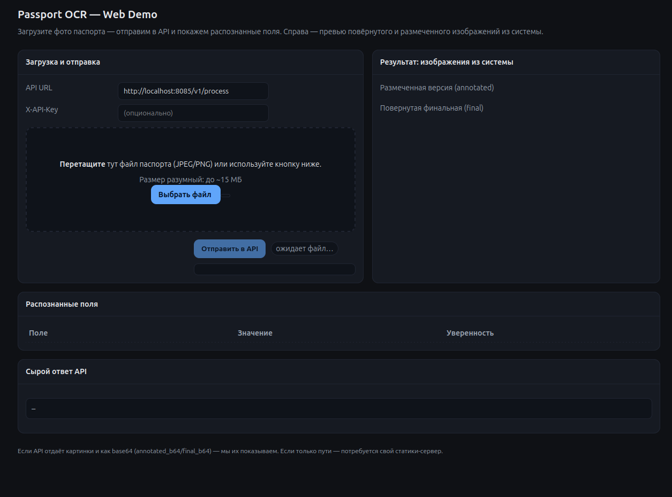

2) нажимаем на выбрать файл, выбираем скан паспорта (например из MIDV, наилучшие результаты именно там).

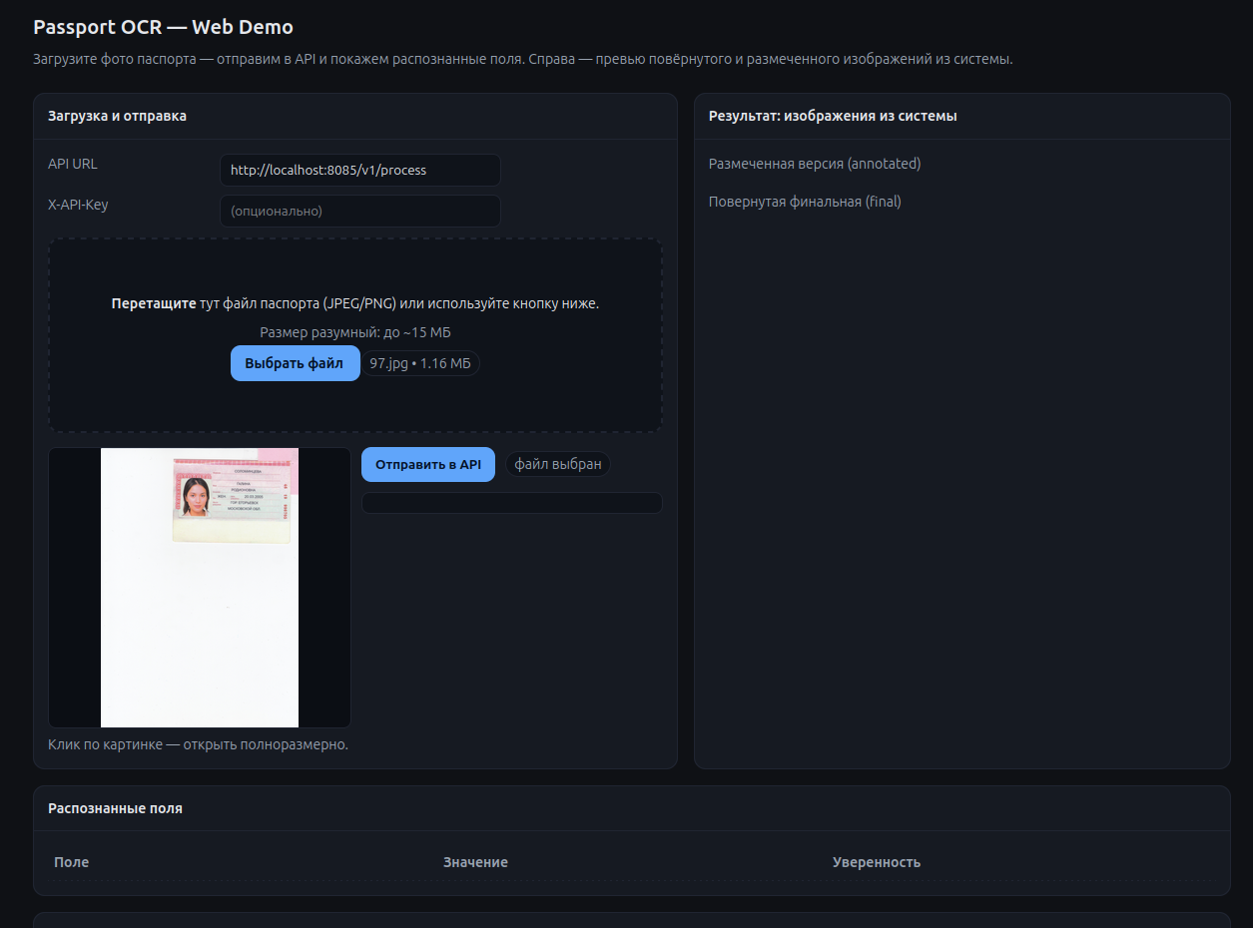

3) нажимаем отправить в API и ждем. Прогресс распознавания можно пока видеть в main.py

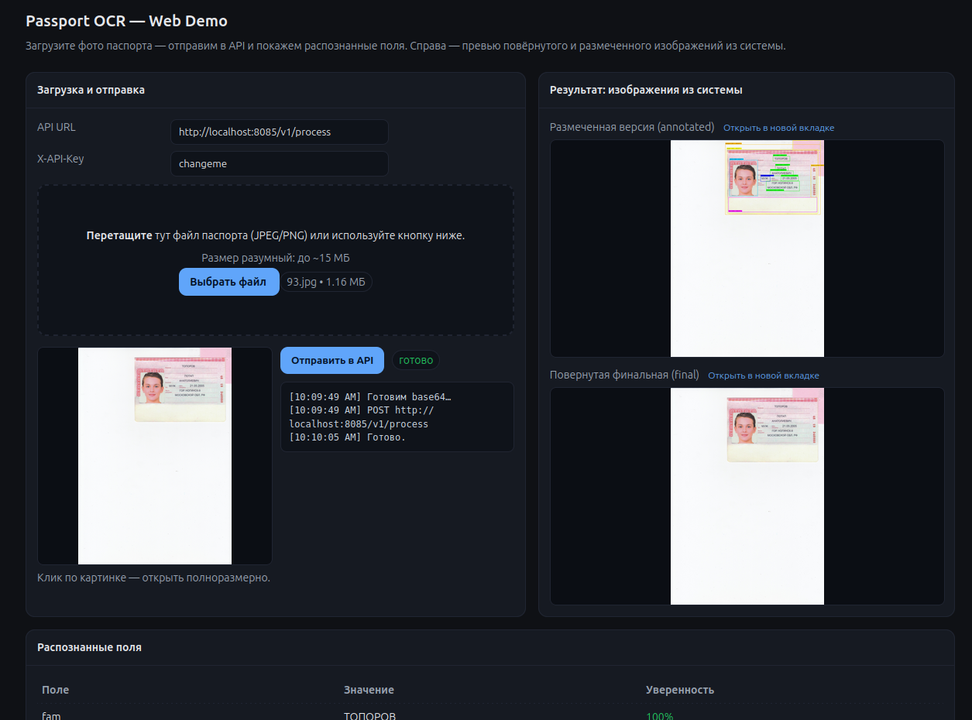

4) по итогу распознавания получаем версию паспорта с размеченными полями и данные по полям (все изображения можно открыть в новой вкладке)

